**ĐẠI HỌC QUỐC GIA TP. HỒ CHÍ MINH**

**TRƯỜNG ĐẠI HỌC CÔNG NGHỆ THÔNG TIN**

bdôca



**BÁO CÁO ĐỒ ÁN CUỐI KÌ**

**MÔN: INTERNET VÀ CÔNG NGHỆ WEB**

**ĐỀ TÀI: THIẾT KẾ TRANG WEB GÂY QUỸ TỪ THIỆN ONLINE**

**Lớp:** IE104.N14.CLC

**Nhóm thực hiện:** Nhóm 2

|  |  |  |
| --- | --- | --- |
| Sinh viên thực hiện: | | |
| STT | Họ tên | MSSV |
| 1 | Võ Chí Trường | 20522092 |
| 2 | Võ Huỳnh Anh Vũ | 20522169 |
| 3 | Nguyễn Minh Tùng | 20522130 |

**TP. HỒ CHÍ MINH – 12/2022**

# 1. GIỚI THIỆU

Trong đồ án này, chúng tôi đã “**Thiết kế trang web gây quỹ từ thiện online”** với mục đích kết nối các hoàn cảnh khó khăn với những mạnh thường quân trên mọi miền tổ quốc. Mục tiêu chúng tôi hướng đến là xây dựng một trang web với giao diện đơn giản giúp người dùng dễ dàng thao tác khi sử dụng.

Trang web đã được thực hiện theo quy trình 6 bước:

1. Lên ý tưởng
2. Xác định các tính năng cần có của website.
3. Lập kế hoạch, phân chia công việc.
4. Thiết kế giao diện website.
5. Xây dựng tính năng website.
6. Kiểm tra và chỉnh sửa.

Sau thời gian thực hiện đồ án chúng tôi đã thu được những kết quả sau:

* Phân tích kiến trúc của một trang web.
* Xây dựng được trang web gây quỹ cơ bản với các chức năng cần thiết.
* Tổng hợp được kiến thức đã học qua môn Internet và Công nghệ Web.

# 2. NỘI DUNG CHI TIẾT

**2.1. Công cụ hỗ trợ**

* **Visual Studio Code:** Sử dụng Visual Studio Code để viết code và chạy trang web là chủ yếu.
* **Google Drive:** Dùng để upload các tài liệu, lưu trữ các video, thông tin đồ án,…
* **MS Teams:** Dùng để họp và làm việc nhóm, ngoài ra còn còn họp nhóm ở ngoài trường, quán café,…
* **Ngôn ngữ lập trình sử dụng:**
* HTML.
* CSS.
* Javascript.

**2.2. Kiến trúc website**

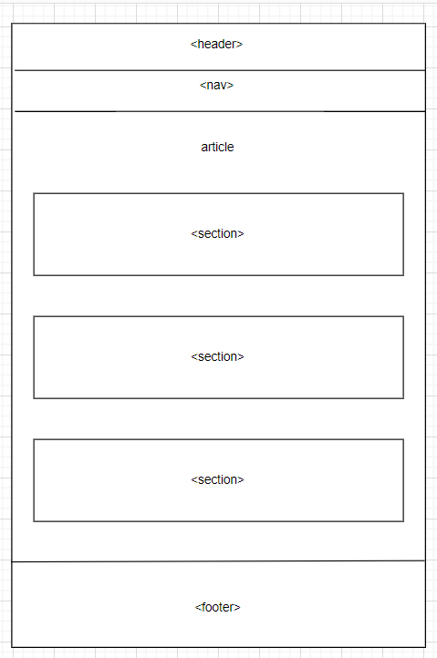

*Hình 1. Kiến trúc website*

Mô tả kiến trúc website:

* **<header>:** là nơi chứa tiêu đề, logo.

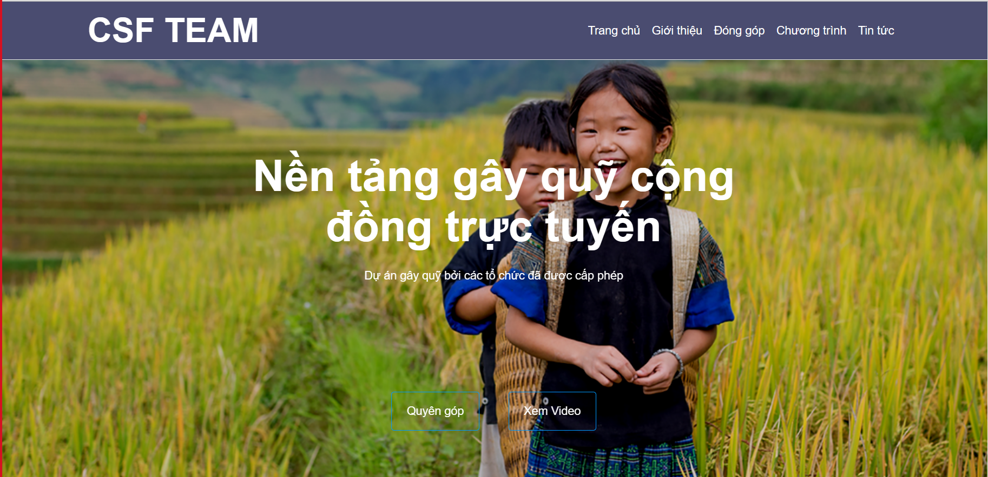

*Hình 2. Màn hình header*

* **<nav>** : là nơi hiển thị các danh mục con trong trang web giúp người truy cập dễ dàng nắm bắt toàn bộ các thành phần của website.

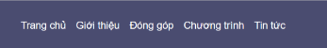

*Hình 3. Thanh menu*

* **<article>:** là nơi chứa nội dung chính của website. Trong article chứa 11 section tương ứng với các mục nhỏ của website.
* **<section 1> (Giới thiệu):** giúp các khách hàng (mạnh thường quân) hiểu rõ hơn chúng tôi là ai ? Làm gì ?

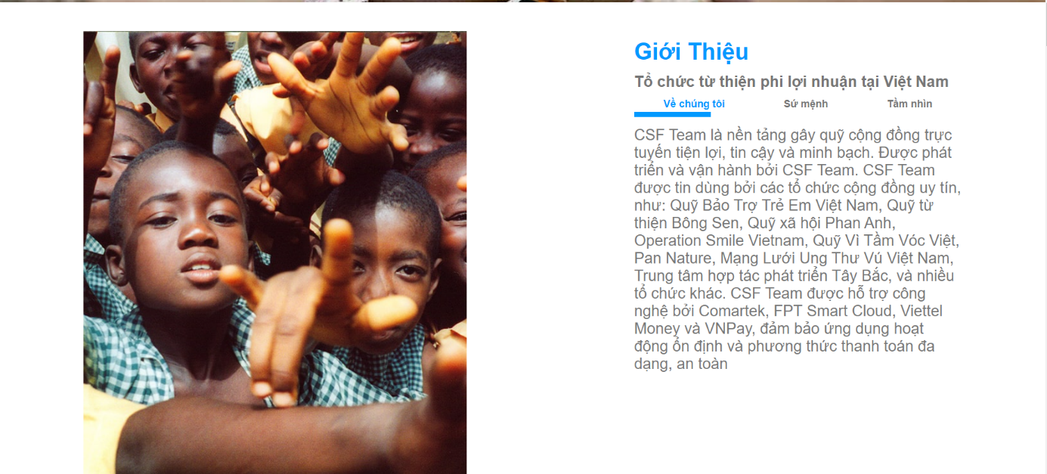

*Hình 4. Màn hình “Giới thiệu”*

* **<section 2> (Dịch vụ):** cung cấp những dịch vụ (thực phẩm, nước, chăm sóc sức khỏe, giáo dục, chỗ ở, chăm sóc xã hội).

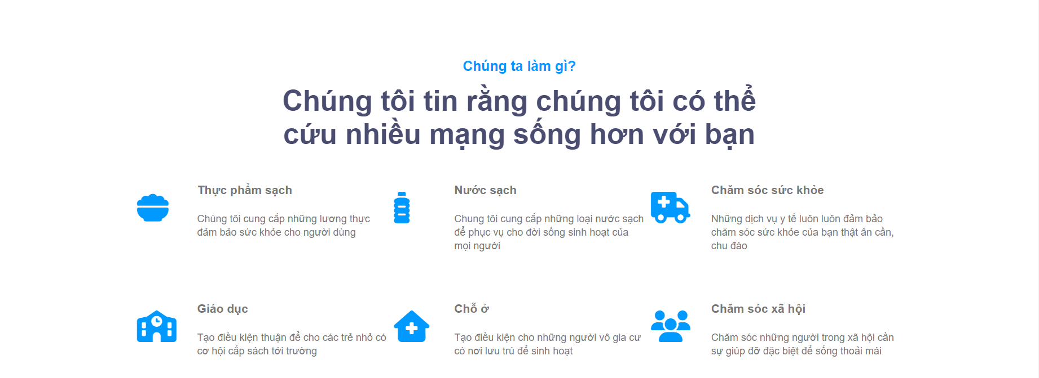

*Hình 5. Màn hình “Dịch vụ”*

* **<section 3> (Thành quả đạt được):** bao gồm phạm vi bao phủ, số tình nguyện viên, mục tiêu cần đạt được và số tiền đã tích góp là bao nhiêu để giúp đỡ những hoàn cảnh khó khăn.

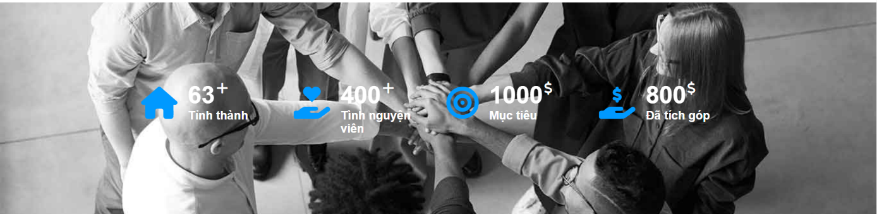

*Hình 6. Màn hình “Thành quả đạt được”*

* **<section 4> (Dự án đang diễn ra)**: cung cấp những dự án đang diễn ra cho khách hàng (mạnh thường quân) nắm bắt được tình hình như thế nào để có thể giúp đỡ.

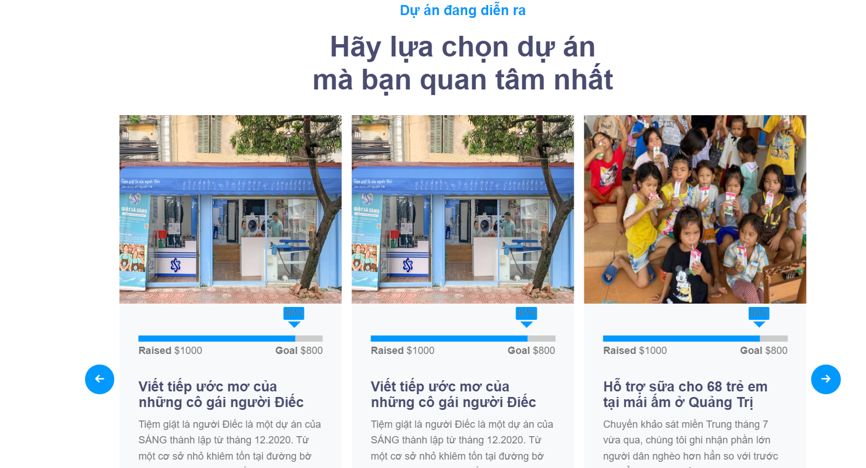

*Hình 7. Màn hình “Dự án đang diễn ra”*

* **<section 5> (Form quyên góp):** Là nơi điền thông tin để quyên góp. Cùng theo đó là chỗ lựa chọn số tiền mình muốn đóng góp.

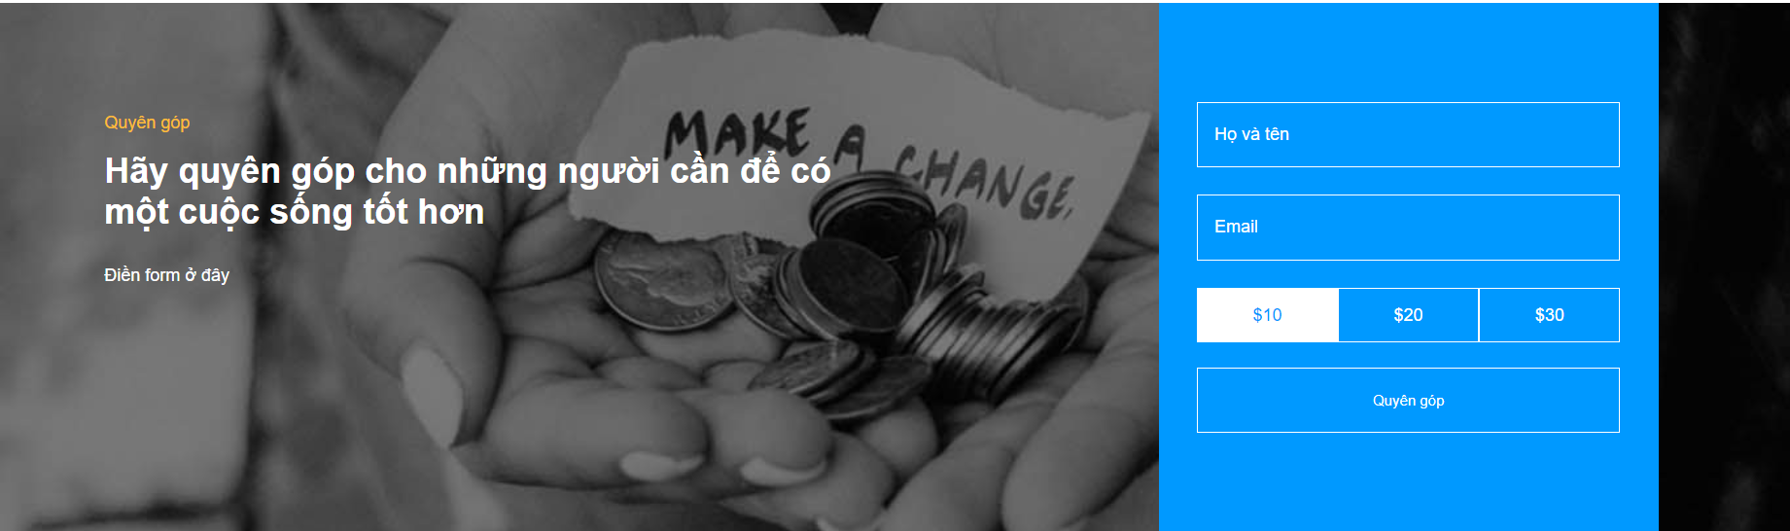

*Hình 8. Màn hình “Form quyên góp”*

* **<section 6> (Sự kiện sắp tới):** cung cấp những dự án đang diễn ra cho khách hàng (mạnh thường quân) nắm bắt được tình hình như thế nào để có thể giúp đỡ.

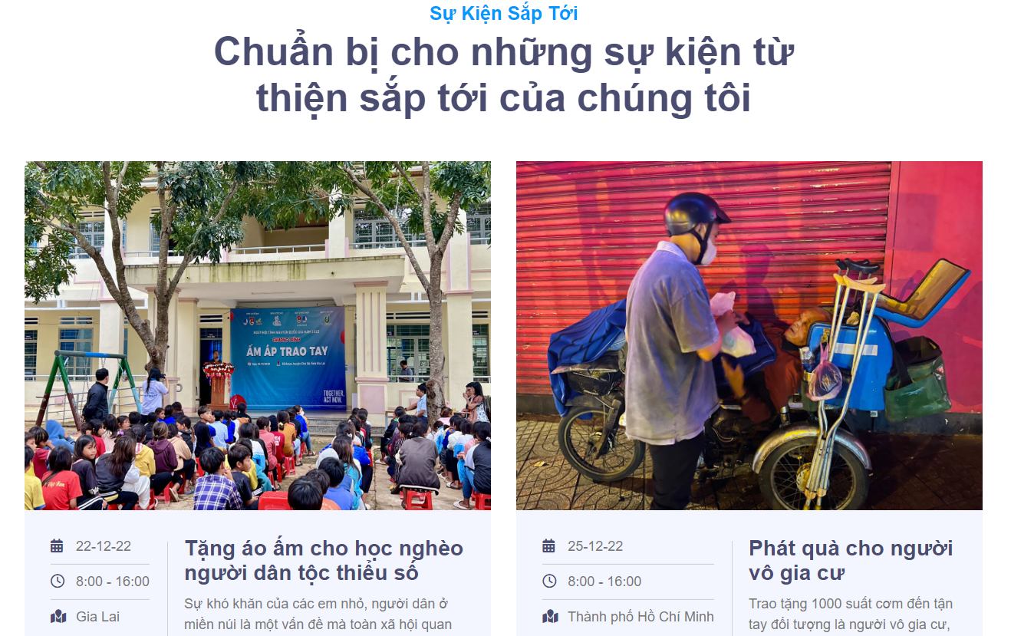

*Hình 9. Màn hình “Sự kiện sắp tới”*

* **<section 7> Những thành viên đứng sau dự án:** thông tin những người ra đằng sau dự án này.

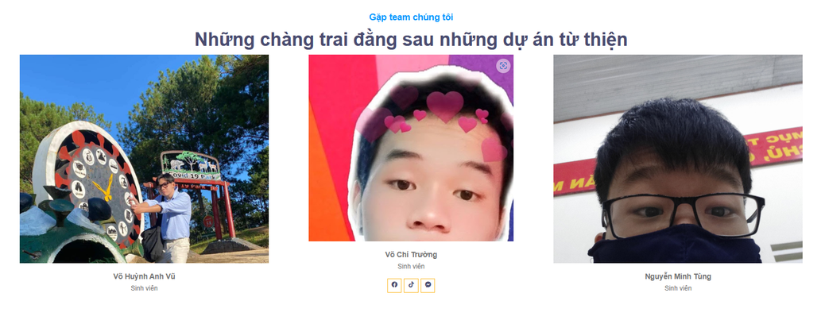

*Hình 10. Màn hình “Những thành viên đứng sau dự án”*

* **<section 8> Form trở thành tình nguyện viên:** Mọi người nếu có nhu cầu trở thành tình nguyện viên để giúp đỡ hoàn cảnh khó khăn có thể điền vào form để trở thành cộng tác viên trong dự án này.

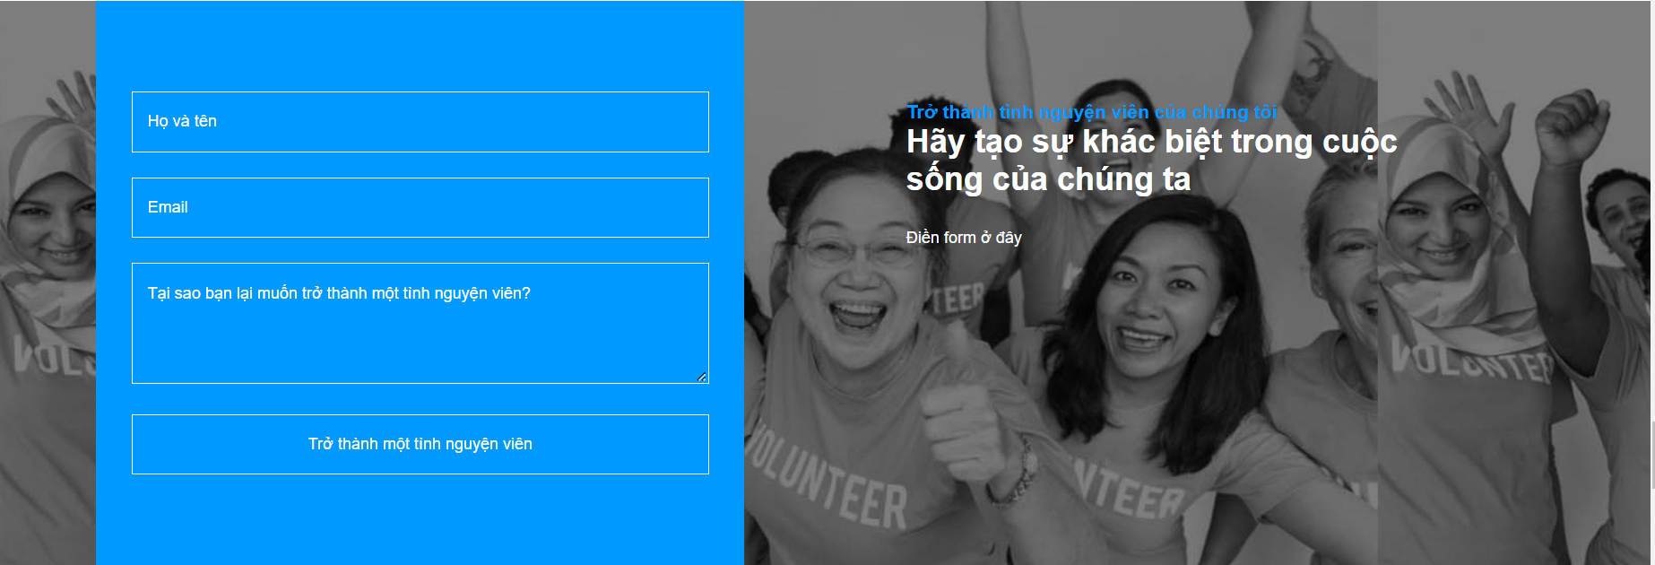

*Hình 11. Màn hình “Form trở thành tình nguyện viên”*

* **<section 9> Đánh giá của mọi người về dự án:** Hiển thị cái nhìn chân thật nhất của mọi người về dự án chúng tôi.

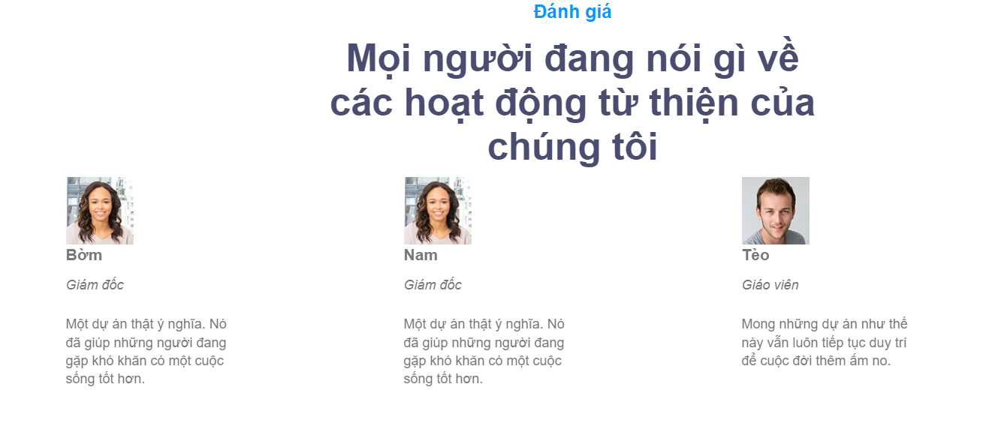

*Hình 12. Màn hình “Đánh giá của mọi người về dự án”*

* **<section 10> Form liên lạc:** Nếu khách hàng có bất kì câu hỏi nào có thể điền thông tin liên lạc cùng tin nhắn để được giải đáp.

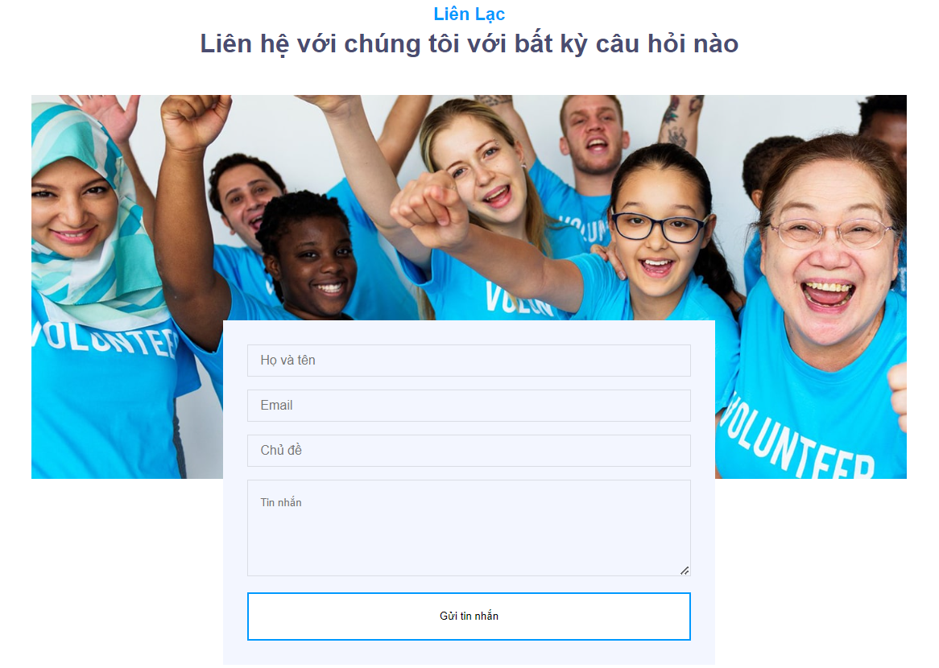

*Hình 13. Màn hình “Form liên lạc”*

* **<section 11> Blog:** Tin tức mới nhất về dự án thiện nguyện của website chúng tôi.

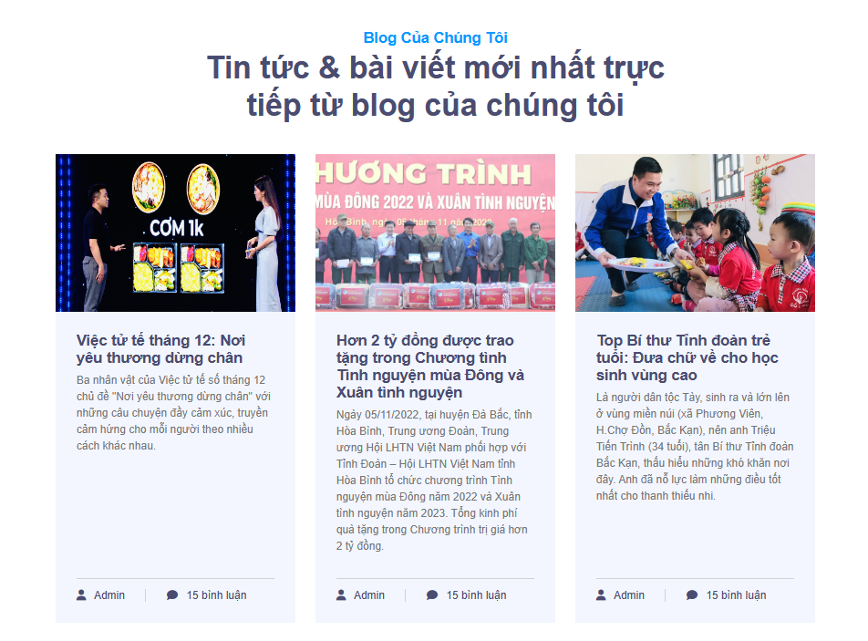

*Hình 14. Màn hình “Blog”*

* **<Footer>:** thể hiện rõ nét những thông tin mà web chúng tôi muốn gửi gắm đến người xem

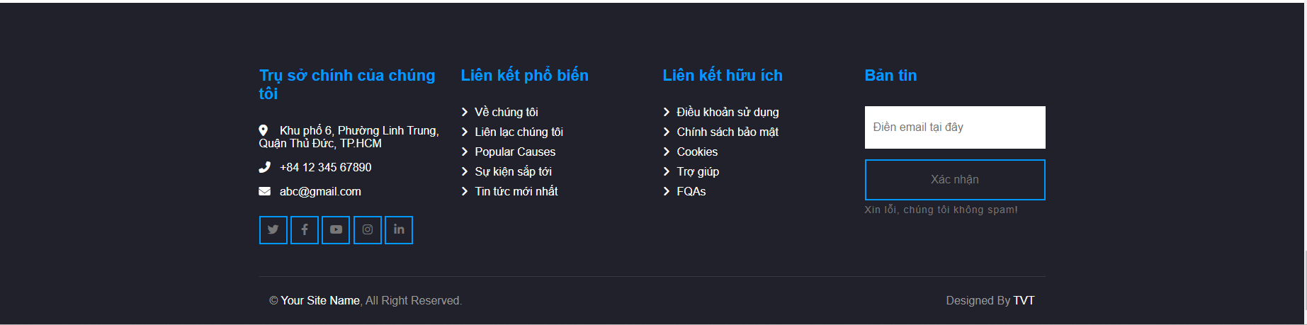

*Hình 15. Màn hình “Footer”*

**2.3. Quy trình của website**

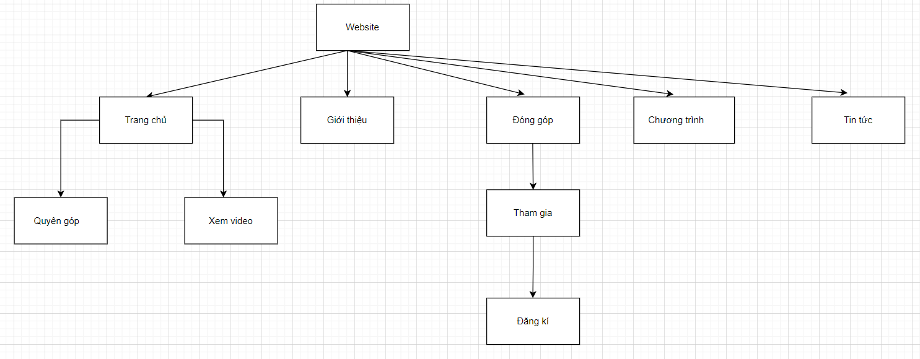Hình *16. Mô tả quy trình của website*

**2.4. Mô tả chức năng của website:**

- Trang chủ: Khi click vào vào button “quyên góp” ở trang chủ thì sẽ dẫn tới form quyên góp.

- Giới thiệu: Có thể chuyển các tab để đọc thông tin.

- Dự án đang diễn ra: Khi click vào button “quyên góp” thì nhảy tới form quyên góp ở bên dưới. Ngoài ra có có 2 button “trái”, “phải” để người dùng lựa chọn dự án để quyên góp.

- Quyên góp: Khi điền các thông tin trong form quyên góp thì xuất hiện hộp thoại quyên góp thành công.

- Sự kiện sắp tới: Khi click vào button “tham gia” thì sẽ xuất hiện 1 form để đăng ký.

- Trở thành tình nguyện viên: Khi điền xong form, xuất hiện thông báo đăng ký thành công.

- Đánh giá: Có thể kéo chuột qua lại để đọc phần đánh giá.

- Liên lạc: Khi điền xong form, xuất hiện thông báo liên lạc thành công.

# 3. KẾT LUẬN

* Sau khoảng thời gian ban đầu nghiên cứu cấu trúc website tham khảo, chúng tôi đã xây dựng được mô hình cấu trúc website và tiến hành tạo tính năng cho trang web. Các hiệu ứng và màu sắc, font chữ được chọn lựa và tạo nên kết cấu bên ngoài của website.
* Việc thiết kết trang web từ thiện đã thu một số kết quả nhất định như:
* Tạo được một trang web từ thiện đơn giản với cái chức năng như quyên góp, thông báo những dự án sắp tới, đăng ký tình nguyện viên, phản hồi, đọc tin tức,…
* Giao diện đơn giản, thân thiện với người dùng.
* Tuy nhiên, trang web chúng tôi vẫn còn thiếu những tính năng cơ bản như: xếp hạng người dùng donate cao nhất, đăng nhập/đăng kí,…
* Nhóm đã đáp ứng được yêu cầu đầu ra của môn học, đồng thời qua quá trình làm việc nhóm cũng nắm vững hơn các kiến thức về web, phát triển thêm kỹ năng làm việc nhóm và thuyết trình về sản phẩm.

**TÀI LIỆU THAM KHẢO**

W3school. Link: <https://www.w3schools.com> (21/12/2022).

Quỹ từ thiện bông sen. Link: <https://quybongsen.org/> (21/12/2022).

Givenow. Link: <https://givenow.vn/> (21/12/2022).

Globalgiving. Link: <https://www.globalgiving.org/> (21/12/2022).

.

**PHỤ LỤC PHÂN CÔNG NHIỆM VỤ**

|  |  |  |
| --- | --- | --- |
| **STT** | **Thành viên** | **Nhiệm vụ** |
| 1 | Võ Chí Trường | Thiết kế mục: header, menu, dự án, footer, sự kiện sắp diễn ra; mục 2 nội dung báo cáo; vẽ kiến trúc máy tính; tổng hợp, kiểm tra và chỉnh sửa website; thuyết trình phần demo. |
| 2 | Nguyễn Minh Tùng | Thiết kế mục: dịch vụ, thành quả đạt được, những thành viên đứng sau dự án, đánh giá của mọi người về dự án; báo cáo word; vẽ quy trình của website và hoàn thiện báo cáo; kiểm tra và chỉnh sửa website; thuyết trình phần giới thiệu và nội dung chi tiết (phần công cụ hỗ trợ và nội dung xây dựng website) |
| 3 | Võ Huỳnh Anh Vũ | Thiết kế mục: giới thiệu, quyên góp, trở thành tình nguyện viên, liên lạc; slide thuyết trình; vẽ kiến trúc máy tính; mục giới thiệu và kết luận báo cáo; kiểm tra và chỉnh sửa website. |